國立暨南國際大學
電機工程學系
IPv6書面報告

建立TCP SERVER/CLIENT進行21點小遊戲

學生： 94323018 葉俊克
94323040 王俊凱
94323043 游尚益
指導教授：吳坤熹
中華民國 九十八年六月
研究動機：
這學期修習IPv6的課程，讓我了解到可能會在未來兩年內將變得相當熱門的IPv6以及其周邊網路服務，為了使學習到的理論能夠具體的呈現出來，自己實作一個網路相關程式，才能是真正學以致用的第一
基於對於這類的程式和語言，之前並沒有太多的接觸，所以決定先練習寫一個較為簡單的TCP Server/Client，再加上曾經寫過類似21點的遊戲，來驗證自己的學習狀況。
研究方法：
首先在助教的實作教學中，有了大概的認識，再參考課本以及網路上所找到的相關程式後，對於如何架構socket有了初步的了解。
接著進行實作，若遇到不太清楚用法的function或是api，就到msdn查查，或是跟同學討論。
網路程式連線導向：
網路程式可分為需要建立連線跟不需要建立連線，對應到TCP/IP協定來說，連線導向就是用TCP傳輸，而非連線導向則是用UDP傳輸，因為連線方式不相同，所以呼叫的socket應用程式介面也會有所差異。此次實作，我所採用的是連線導向的TCP傳輸。
Winsock API說明：
Winsock是Windows Socket的簡稱，是在Windows上發展網路程式的標準應用程式介面(API)。Winsock程式是採用Server/Client的模式溝通，並提供兩種通訊模式，分別是使用TCP的連線導向和使用UDP的非連線導向。
以下介紹幾個所使用到的API
socket() 產生一個新的socket
bind() 指定local IP 及Port
listen() 使server 進入等待 Client 連接要求的狀態
accept() 接受Client連線要求，建立socket 欄位中的 remote IP及Port
connect() 向Server要求連線 (只用於client端)
send() 接收對方資料
recv() 傳送資料給對方
closesocket() 關閉Socket
實作過程：
server部份：
WSADATA --> WSAStartup() --> Socket() --> Bind() --> Listen() --> Accept() --> Send() <--> Recv() -->Closesocket()
client部份：
WSADATA --> WSAStartup() --> Socket() --> Connect() --> Recv() <--> Send() --> Closesocket()
建構完server/client的架構後，再加上21點遊戲並測試其運作無誤。
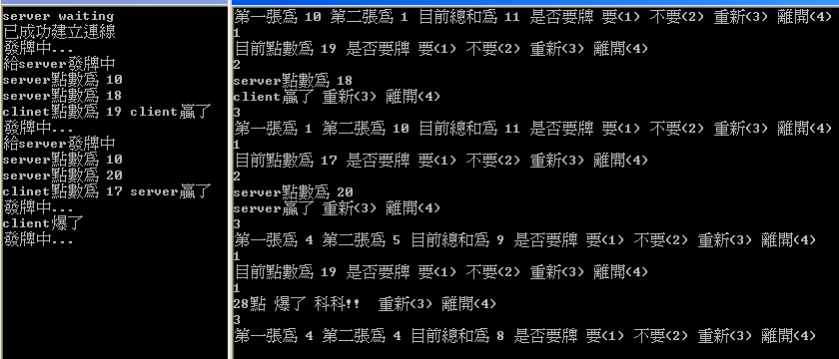
附圖：左邊為server 右邊為client
程式改進及發展方向：
就21點遊戲來說，尚有許多改進之處，例如更真實的出牌機率，增加籌碼供client下注，以及black jack的賠率…等。
就伺服端來說，可增加同時連上server的clinet端，供多人可同時進行，亦或是利用multicast來進行不同的遊戲。
遭遇到的問題：
在寫作程式，仍有部份API還不能完全理解它的用法，以致於對於整個程式不能完全了解透徹，以及不太了解字串的太多應用方法，導致最後server和clinet之間再傳送的只是發牌出來的點數，而對帶用其它字串，跟我一開始所預先假設的不太相同。
在demo時，由於本來再家裡測試時都是透過link-local ip address(fe80)，到學校時由於ip位置變更為global address，則需要把程式碼中的sin6_scope_id拿掉，才能進行正常連線動作；再加上我的程式需要在2008 visual c++方可執行，否則需要重新編譯，幾個原因加在一起之下，導致在課堂要demo時，卻變成浪費大家的時間。

